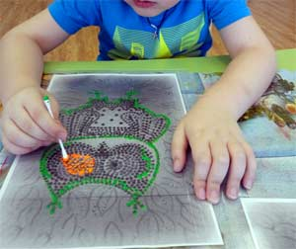

**Воспитатель: Кривопалова**

**Марина Сергеевна**

#### Творческих успехов!

**Филиал**

**МАОУ Тоболовская СОШ -**

**Карасульский детский сад**

## Точечная роспись как средство развития

## мелкой моторики у дошкольников

Дети рисуют инструментами, близкими по форме, способу держания и действия к ручке, которой пишут в школе. По рисункам детей можно проследить, как развивается мелкая моторика, какого уровня она достигает на каждом возрастном этапе. Конечно, овладевая рисованием, ребенок не научится писать. Точечная роспись делает руку ребёнка умелой, легко и свободно управляющей инструментом, развивает зрительный контроль движений руки. Помогает образованию связи рука - глаз. За счёт использования разнообразных изображающих материалов, новых технических приёмов, нуждающихся в точности движений, но не ограничивающих пальцы ребёнка фиксированным положением (как при правильном держании карандаша), создаются условия для преодоления общего неудобства. Работая в такой технике, ребенок начинает уверенно держать руку, контролировать движения, координацию, нажим.

Все это будет ему хорошим помощником в школе.

***Как научить детей точечной росписи?***

С чего начать? Вся технология заключается в том, чтобы наносить рисунок с помощью точек.

**Алгоритм работы:**

**Первый этап** - мы учимся ставить точки, тренируем пальцы рук, для того, чтобы удобнее держать тюбик с краской. Стараемся несильно нажимать на тюбик, чтобы точки получились одинаковыми.

**Второй этап** - обрабатываем поверхность предмета салфеткой, обезжириваем декорируемую поверхность с помощью ватного диска, смоченного в ацетоне или спирте. (При работе с детьми делаем это заранее).

**Третий этап** – наносим контур рисунка карандашом по шаблону или прикрепляем заранее заготовленный шаблон к декорируемой поверхности.

**Четвертый этап** – равномерно нажимая на тюбик с краской, по намеченным линиям ставим точки, стараясь при этом соблюдать одинаковое расстояние между точками и их размер.

**Пятый этап** – после высыхания основного рисунка, начинаем наносить на свободные поля точки других цветов.

**Шестой этап** – когда рисунок подсохнет, покрываем его акриловым лаком

с помощью кисти.

**Седьмой этап** – поверхность, покрытую лаком, необходимо просушить в

течение суток для прочного закрепления рисунка.

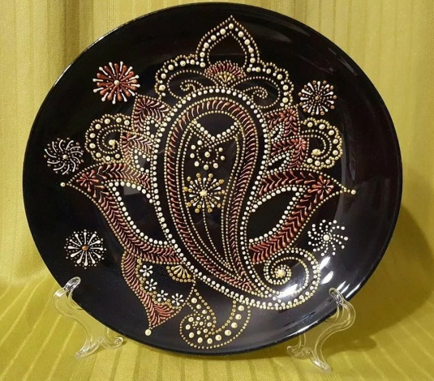

Точечная роспись, или point-to-poin («точка-к-точке»), — это уникальная и интересная техника рисования. Вся технология заключается в том, чтобы наносить рисунок с помощью точек.

Главное достоинство точечной живописи – её простота. Создать свой шедевр сможет даже тот человек, который в жизни не держал в руках кисти и понятия не имеет, как правильно следует рисовать.

Точечная роспись многогранна: ее можно воплотить в каком угодно цвете и на любой поверхности.